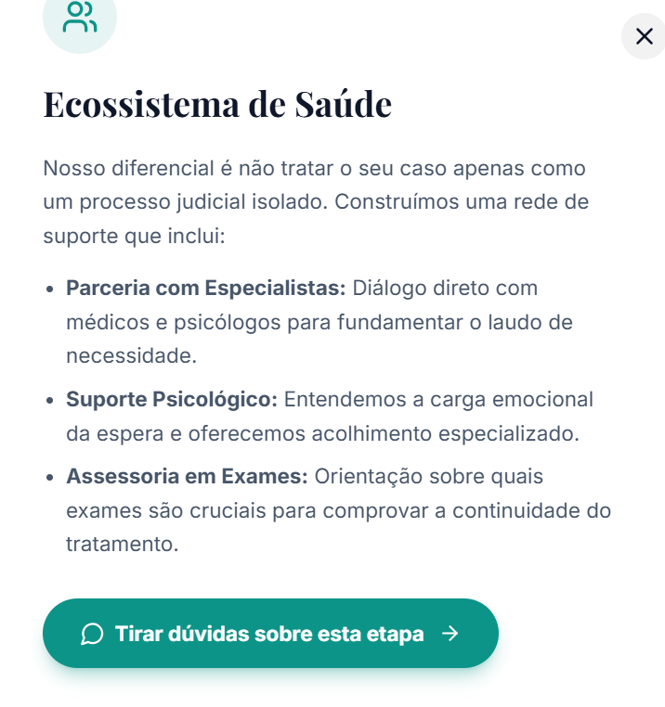
Ecossistema de Saúde
Nosso diferencial é não tratar o seu caso apenas como um processo judicial isolado. Construímos uma rede de suporte que inclui:
· Parceria com Especialistas: Entendemos que este é um momento em que você precisa de ajuda de vários profissionais, por isso temos parcerias com especialistas fundamentais para este momento: Médico Cirurgião Plástico, Psicólogo, Nutricionista, Fisioterapeuta, Tricologista, entre outros.
· Assessoria em Exames: Orientação sobre quais exames e laudos são cruciais para realizar a bariátrica e depois a continuidade do tratamento com a retirada de pele que ficou sobrando.
· Assessoria em Laudos: Orientação sobre quais pontos precisam ser preenchidos nos ludos para ter sucesso no pedido ao judiciário.

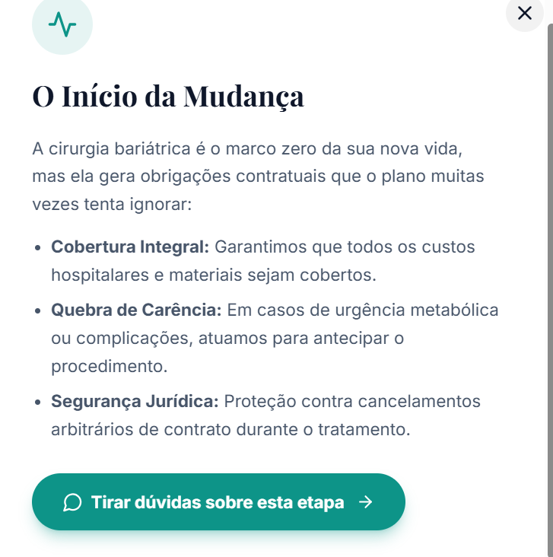
O Início da Mudança
A cirurgia bariátrica é o marco zero da sua nova vida, mas ela gera obrigações contratuais que o plano muitas vezes tenta ignorar:
· Cobertura Integral: Garantimos que todo o custo médico, hospitalar e de materiais sejam cobertos.
· Assessoria dos Requisitos: Análise e orientação estratégica sobre todos os critérios exigidos pelo plano e pelo Judiciário, garantindo que seu pedido esteja completo, com laudos, exames e indicação médica adequados para aumentar significativamente as chances de aprovação.
· Quebra de Carência: Em casos de urgência metabólica ou complicações, atuamos para antecipar o procedimento.
· Segurança Jurídica: Proteção contra cancelamentos arbitrários de contrato durante o tratamento.

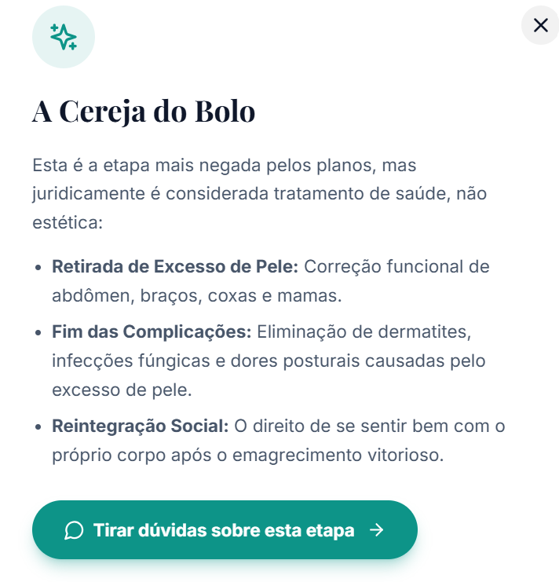
Cobertura das Cirurgias Reparadoras
A Etapa Final da Sua Transformação
A retirada do excesso de pele após o emagrecimento é uma das etapas mais negadas pelos planos de saúde. Mas a Justiça é clara: não se trata de cirurgia estética, e sim da continuidade necessária do seu tratamento.
Retirada de Excesso de Pele: Procedimentos reparadores em abdômen, braços, coxas e mamas, com finalidade funcional e médica.
Fim das Complicações: Tratamento de dermatites, infecções recorrentes e dores posturais causadas pelo excesso de pele.
Reintegração Social e Emocional: O direito de se sentir bem com o próprio corpo após o emagrecimento, recuperando sua autoestima, sua confiança e sua liberdade de viver plenamente, inclusive na vida íntima e social, sem os desconfortos causados pelo excesso de pele.

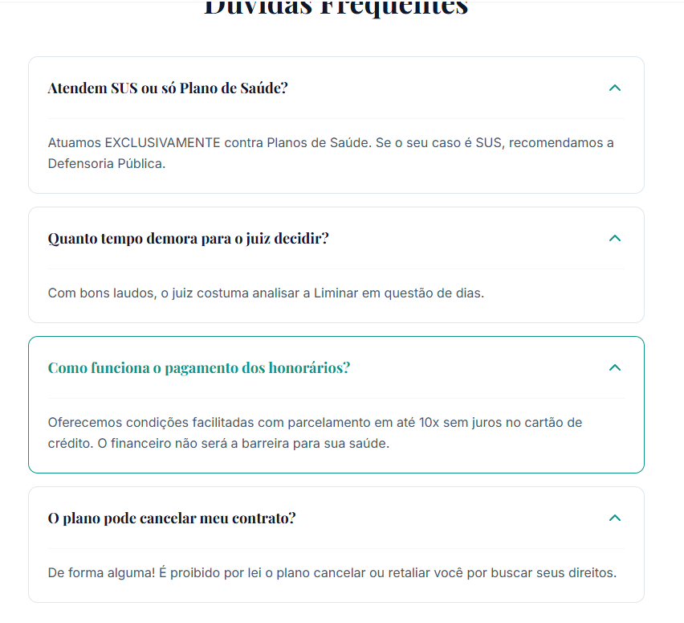
Com os laudos corretos emitidos pela equipe médica, o juiz costuma analisar o pedido da liminar em pouco dias.
Atuamos contra planos de saúde e contra o SUS.

